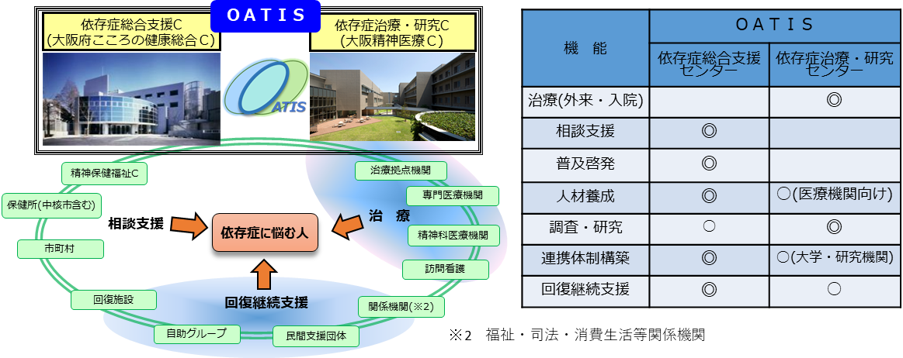

**大阪アディクションセンター（OAC）**

**（事務局　大阪府こころの健康総合センター）**

医療・福祉・司法・自助グループ・行政等　53機関（R2.3現在）

政策企画部・府民文化部・IR推進局・福祉部・健康医療部・

商工労働部・都市整備部・教育庁・警察本部

**大阪府依存症対策庁内連携会議**

**（事務局　健康医療部地域保健課）**

**大阪府依存症関連機関連携会議＜本会議・部会＞**

**（事務局　大阪府こころの健康総合センター）**

依存症の当事者及び家族・自助グループ・回復施設・民間団体・

医療関係機関・福祉関係機関・司法関係機関・行政機関（国・市町村）

**OATIS（大阪依存症包括支援拠点）による支援のイメージ・機能**

**① 普及啓発の強化（令和２年度予算額：6,543千円）**

　　・若年層向け予防啓発事業（児童・生徒対象のツール開発、学校での出前授業、高校生向けリーフレット作成、新成人向けチラシ作成）

　　・府民向け啓発事業（保健所における啓発セミナーや交流会、ギャンブル等依存症などの知識を伝える予防セミナー）

　　・ギャンブル等依存症予防啓発事業（高等学校教員向け研修、青少年指導員など若者・地域支援者向け研修）

　　・ギャンブル等依存症問題啓発週間における啓発事業（５月の啓発週間に合わせた府民向けイベントなど）

**② 相談支援体制の強化（令和２年度予算額：7,223千円）**

　　・専門相談事業（土曜日を含む多職種専門相談、土日ホットライン、本人向け集団回復プログラム、家族サポートプログラム）

　　・関係機関職員専門研修（相談対応力向上のための保健所・地域関係機関職員等対象の研修）

　　・ギャンブル等依存症簡易相談アプリの開発（ギャンブル等をすることで課題が生じている人への簡易介入などができるアプリ）

**③ 治療体制の強化（令和２年度予算額：2,761千円）**

　　・医療機関職員専門研修（治療・支援体制を強化するための医療機関職員対象の研修）

　　・依存症認知行動療法プログラム普及支援事業（認知行動療法プログラムの技術・知識を医療機関等に普及)

　　・依存症対策推進強化事業（ギャンブル等依存症に係る認知行動療法補完プログラム作成）

**④ 切れ目のない回復支援体制の強化（令和２年度予算額：11,761千円）**

　　・依存症関連機関連携会議（本会議、アルコール健康障がい・薬物依存症・ギャンブル等依存症に関する部会）

　　・依存症地域支援ネットワーク強化（各保健所圏域における事例検討会）

　　・厚生労働省モデル事業（依存症受診後支援事業、地域連携等による依存症早期発見・早期対応モデル事業）

　　・依存症早期介入・回復継続支援事業（早期介入・回復継続支援を実施する民間団体を支援）

※上記のほか、大阪府におけるギャンブル等依存症に関する実態を把握するための調査を実施（令和２年度予算額：20,587千円）

※コロナウイルス感染症の影響で、

　事業の縮小、中止あり。

（下線は、新規・拡充事業）

**令和２年度事業一覧**

※1　Osaka Addiction Treatment Inclusive Support（大阪依存症包括支援拠点）

**令和２年度　依存症対策強化事業の全体像**

○ 「**①普及啓発の強化」「②相談支援体制の強化」「③治療体制の強化」「④切れ目のない回復支援体制の強化」**を推進する。

○ 令和２年４月に開設する、相談・支援の拠点**「依存症総合支援センター」**と治療・研究の拠点**「依存症治療・研究センター」**が連携し、依存症対策

　 の総合拠点「**OATIS**※1」として、予防から相談、治療、回復までの切れ目のない支援を行う。

**連携協力体制の強化・推進**